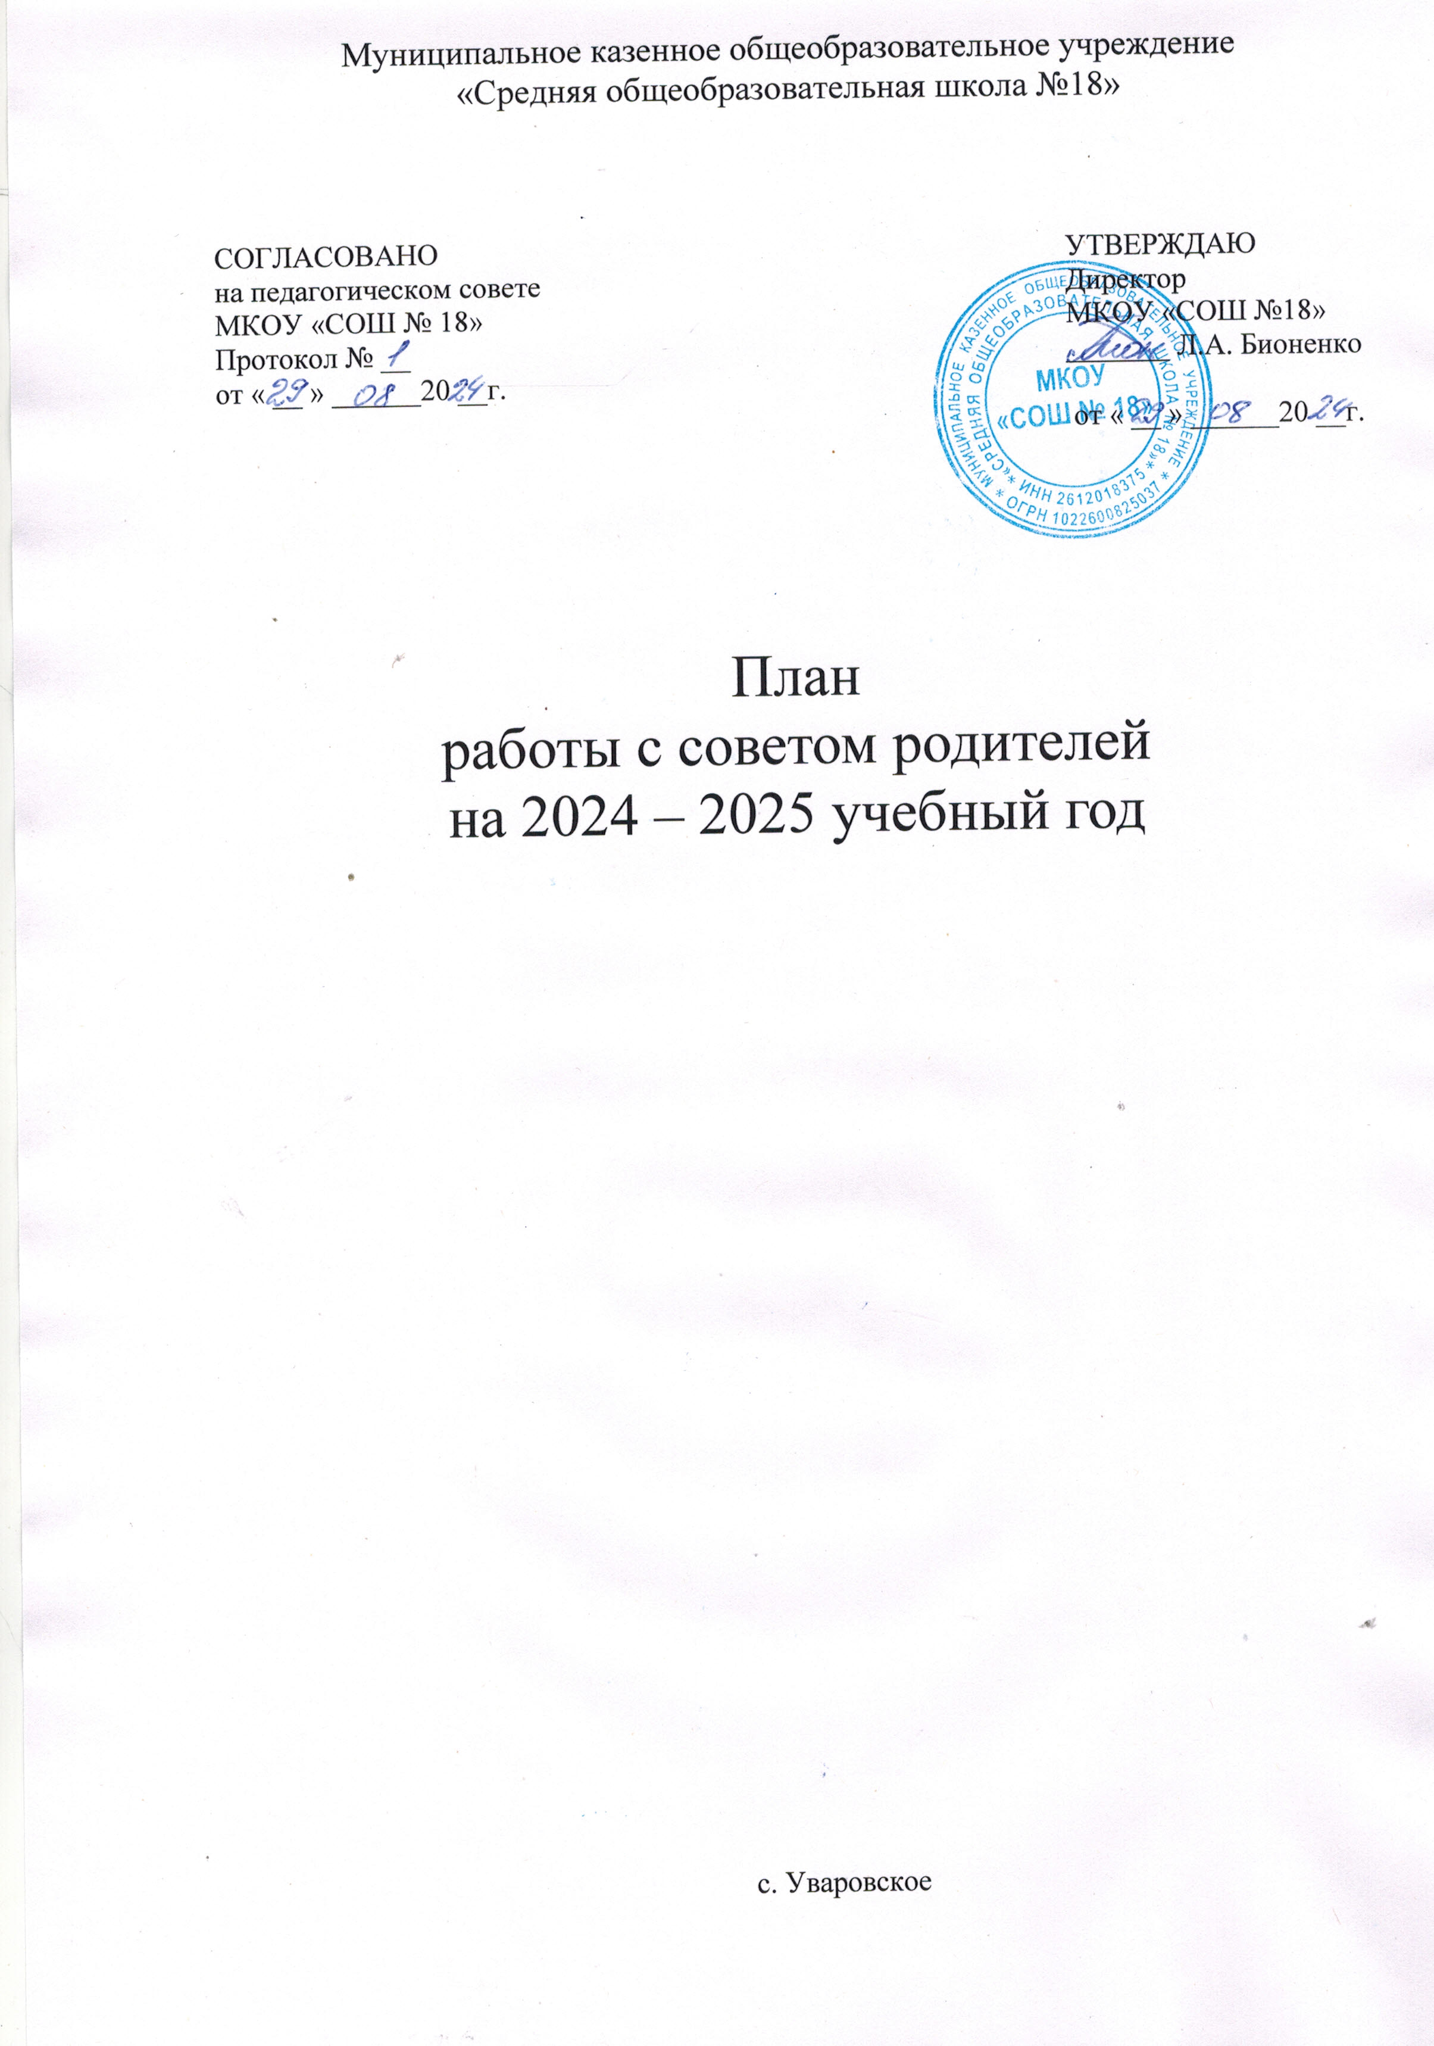

План работы родительского всеобуча

Направления работы | Форма деятельности | Сроки исполнения | Ответственные
Изучение семьи и условий семейного воспитания | 1.Диагностика семьи методами анкетирования, наблюдения, бесед с целью:  - изучения образа жизни семьи;  -положения детей в системе семейных отношений;  -выявления взаимоотношений семьи и школы.  2. Заполнение социального паспорта школы. | Сентябрь | Классные руководители
Пропаганда психолого-педагогических знаний | Организация и проведение лекториев для родителей. | Один раз в четверть | Зам.директора по ВР, руководитель МО классных руководителей, классные руководители
Обобщение и распространение опыта успешного семейного воспитания | 1. Участие родителей в общешкольных и классных мероприятиях.  2. Выступление родителей на общешкольных и классных родительских собраниях.  3. Совместное участие в творческих конкурсах. | В течение года | Зам.директора по ВР, классные руководители, представители совета родителей
Ознакомление родителей с нормативно-правовой базой школы | Изучение документов о правах и обязанностях родителей и детей (Устав школы, положения, локальные акты и др.). | В течение года | Администрация школы, классные руководители
Участие родителей в управлении | Работа классных родительских комитетов. | В течение года | Родители
Использование информационных технологий в работе с семьями учащихся | Сайт школы | В течение года | Администрация школы
Безопасное поведение | 1.Проведение инструктажей, бесед о безопасном поведении учащихся в различных бытовых и природных условиях.  2.Проведение инструктажей и бесед о соблюдении правил дорожного движения. | В течение года | Классные руководители

План родительского лектория

Класс | 1 четверть | 2 четверть | 3 четверть | 4 четверть
1 класс | Первый раз в первый класс  (Трудности адаптации первоклассников к школе. Роль семьи и школы в формировании у ребёнка интереса к обучению. Особенность познавательных процессов, памяти и внимания младшего школьника. Безопасный маршрут в школу. Правила внутреннего распорядка) | Режим дня в жизни первоклассника  (О мерах по сохранению и укреплению здоровья учащихся. Организация правильного режима дня) | Пути формирования сознательного интереса к обучению  (Значение эмоций для формирования положительного взаимодействия ребенка с окружающим миром) | Перелистывая страницы учебного года  (Итоги совместной работы школы и семьи за учебный год. Безопасный организованный отдых
2 класс | Семья и школа – партнёры в воспитании ребёнка  (Первые «уроки» школьной отметки. Как к ней относиться. Поощрение и наказание в семье) | Роль домашнего задания в успешном освоении учебной программы  (Выполнение домашнего задания – залог успешного обучения. Помощь родителей в подготовке домашних заданий) | Причины и последствия детской агрессии  (Родительская власть, её виды и пути влияния на ребёнка. Пути преодоления детской агрессивности) | Перелистывая страницы учебного года  (Итоги совместной работы школы и семьи за учебный год. Безопасный организованный отдых летом)
3 класс | Семейные традиции  (Воспитание у детей младшего возраста самостоятельности и самообслуживания. Формирование гигиенических навыков и привычек. Первые трудовые поручения детям) | Как преодолеть застенчивость и неуверенность ребёнка  (Влияние неуверенности на успехи ребёнка. Пути её преодоления) | Мой ребёнок становится «трудным»  (Причины детской неуправляемости. Рекомендации родителям) | Перелистывая страницы учебного года  (Итоги совместной работы школы и семьи за учебный год. Безопасный организованный отдых летом)
4 класс | Роль семьи и школы в формировании интереса к обучению  (Значение интереса в формировании интеллекта ребёнка. Совместное родителей с детьми времяпровождение) | Поговорим о дружбе  (Дружба и её значение в жизни ребёнка) | Значение памяти в интеллектуальном развитии ребёнка  (Значение памяти в учебной деятельности. Методы и приёмы развития памяти) | Умение учиться в начальной школе – залог успеваемости в старших классах  (Проблемы преемственности обучения в начальной и средней школе: пути и способы решения)
5 класс | Трудности адаптации ребенка к обучению в 5 классе  (Особенность познавательных процессов, памяти и внимания пятиклассника. Рекомендации родителям) | Роль семьи в воспитании ребёнка  (Главные принципы родительского воспитания. Рекомендации родителям) | Детская агрессивность  (Причины и последствия детской агрессивности. Ребёнок и компьютер) | Об авторитете. Уважительное отношение ко взрослым  (Пример родителей. Итоги учебного года)
6 класс | Переходный возраст: особенности контакта с подростками  (Первые проблемы подросткового возраста. Постановка общих задач) | Отношения между «отцами» и «детьми»  (Конфликты с собственным ребёнком. Причины и последствия. Рекомендации родителям) | Компьютер в жизни учащегося  (Организация режима дня. «Плюсы» и «минусы» сети Интернет) | Итоги совместной работы школы и семьи за учебный год  (Подведение итогов года. Безопасность жизнедеятельности во время летних каникул)
7 класс | Почему ребёнок плохо учится?  (Причины, пути решения. Рекомендации родителям) | Поговорим о вредных привычках  (Обеспечение взаимодействия семьи и школы в работе по профилактике вредных привычек) | Поощрения и наказания в семье  (Ответственность родителей за воспитание и обучение детей. Виды поощрения и наказания) | Воспитание – дело общее  (Особенности межличностных отношений подростков. Подведение итогов года)
8 класс | О родительском авторитете  (Детско-родительские отношения в семье. Роль семьи в формировании нравственности подростков) | Как уберечь детей от беды  (Обеспечение взаимодействия семьи и школы в работе по профилактике вредных привычек и правонарушений. Интернет-зависимость) | О трудностях учения  (Анализ учебных результатов учащихся. Зависимость учебных результатов от внешних и внутренних факторов. Возможные пути улучшения учебных результатов) | Воспитание – дело общее  (Подведение итогов года. Безопасность жизнедеятельности во время летних каникул)
9 класс | Как помочь ребёнку выбрать профессию  (Способы выбора профессии. Роль родителей в процессе выбора профессии и самоопределении подростков) | Как научиться быть ответственным за свои поступки  (Обеспечение взаимодействия семьи и школы в работе по профилактике вредных привычек и правонарушений) | Подготовка к ГИА  (Анализ учебной работы учащихся. Ознакомление родителей с нормативными документами, регламентирующими проведение ГИА) | На пороге выбора  (Психологический стресс перед экзаменами, подведение итогов года)
10 класс | Взаимодействие классного руководителя и родителей в формировании классного коллектива  (Формы и методы работы с родителями. Роль совместных мероприятий в воспитании подростков) | Профессиональные намерения учащихся класса  (Влияние мотивации на успеваемость. Организация учебного процесса в старшей школе. Занятость учащихся во внеурочное время) | Как избежать конфликта со своим ребёнком  (Жизненные ситуации, которые вызывают конфликты. Пути решения проблем недопонимания между родителями и детьми. Обмен опытом семей. Рекомендации) | Как уберечь наших детей от зависимостей  (Внимание к душевному и духовному развитию подростка)
11 класс | Закон и ответственность | Трудный диалог | Как подготовить себя и ребёнка к ЕГЭ | Семейные традиции

